

《专业实习》
实习报告

题 目： 在线教育平台
学生姓名： 邹圣琳
学 号： 20211060167
专 业： 计算机科学与技术
任课教师： 杨辉
评分（百分制）：

2025年1月

目 录
第一章 前 言 1
1.1. 项目背景 1
1.2. 系统概述 1
1.2.1. 项目目标 1
1.2.2. 功能模块概述 1
1.2.3. 项目预期成果 3
1.3. 相关工作计划安排 4
第二章 本人负责模块的需求分析 6
2.1. 需求分析 6
2.1.1. 功能介绍 6
2.1.2. 基础信息管理 6
2.1.3. 业务办理及信息查询 7
2.1.4. 实时数据采集与显示 7
2.2. 示例用例 8
2.2.1. 更新实时信息 8
2.2.2. 管理人员信息 10
第三章 本人负责模块的详细设计 12
3.1. 模块概述 12
3.2. 功能设计 12
3.2.1. 留言与回复功能 12
3.2.2. 首页通知功能 15
3.3. 数据库设计 16
3.3.1. 留言信息表 16
3.3.2. 回复信息表 17
3.4. 系统界面设计 18
第四章 本人负责模块的编程实现 20
4.1. 项目结构 20
4.1.1. 前端项目目录 20
4.1.2. 后端项目目录 20
4.2. 关键代码及说明 21
4.2.1. 留言和回复功能实现前端代码 21
4.2.2. 留言功能实现后端代码 25
4.2.3. 回复功能实现后端代码 26
4.2.4. 首页通知功能实现代码 27
第五章 本人负责模块的测试与功能展示 30
5.1. 测试 30
1. 留言模块测试 30
2. 回复模块测试步骤 30
5.2. 功能展示 32
第六章 实训总结 34

前 言

项目背景
随着信息技术的快速发展和互联网的普及，在线教育逐渐成为现代教育的重要组成部分。尤其在疫情期间，线上学习需求激增，催生了多样化的教育模式和平台发展。相比于传统教育，在线教育具有突破时空限制、资源共享和个性化学习的显著优势。在线教育平台以技术为驱动，融合了教学视频、作业考试、互动交流等多种功能，为学生、教师及学校提供了一站式的教学与学习解决方案。该项目旨在打造一个高效、稳定、便捷的在线教育平台，通过整合优质教学资源和智能化管理功能，提升教学质量与学习效率，满足现代教育的多元化需求，同时助力教育的公平性与普惠性发展。

系统概述

项目目标
本项目旨在构建一个功能完善、操作便捷的在线教育平台，为学校的教学和管理提供全面的技术支持。通过实现课程在线化、作业与考试自动化、互动交流多样化，提升教学效率和学生学习效果。平台旨在为学生提供丰富优质的学习资源，支持多样化的学习需求，如课程回放、多倍速播放等，从而提升学习体验。同时，为教师提供强大的课程管理、题库管理、成绩分析等功能，优化教学过程，助力个性化教学。对于学校管理者，平台提供了强大的数据统计与监控能力，以支持教学质量的全面提升和精细化管理。整体目标是促进教育数字化转型，推动教学方式创新，实现资源共享，缩小教育差距，为学校、教师和学生创造高效、灵活的教学环境。

功能模块概述
1 注册与登录模块
注册模块支持学生、教师和管理员通过填写必要的个人信息完成账户注册，并通过邮箱或短信验证码验证身份。登录模块允许用户通过输入注册时的账号和密码安全登录平台，并支持验证码校验与多次失败后的安全锁定机制。
2 用户管理模块
用户管理模块用于对学生、教师和管理员进行分层管理。管理员可以添加、删除或修改教师账户信息，包括基本资料和权限设置；教师则可以管理所教班级的学生信息，如姓名、联系方式和账户状态。
3 答题模块
答题模块为学生提供了在线完成作业和考试的功能，支持选择题、判断题、填空题和简答题。系统针对客观题自动判卷，并提供详细的答案解析和得分反馈，帮助学生及时发现并改正错误；主观题则交由教师评阅后显示成绩。此外，模块还支持限时作答功能和分数记录功能，每次作业或考试完成后，系统会自动记录学生的分数，并将数据存储到学生的个人学习档案中，供随时查阅。
4 互动模块
学生互动模块为学生提供了多样化的在线交流功能，旨在营造积极的学习氛围并促进知识共享。学生可以在讨论区发布问题、回答他人疑问或分享学习心得等，与同学和教师进行互动交流。模块支持多层级回复功能，便于组织讨论内容。另外，模块还支持显示每条留言和回复的发布时间，方便学生查看和跟进最新的讨论动态。通过该模块，学生能够在相互交流中深化对知识的理解，营造积极的学习氛围，同时确保讨论区内容实时更新，便于学习资料的积累与分享。
5 课程管理模块
课程管理模块专为教师和管理员提供高效的课程创建与管理功能。教师可以通过该模块方便地创建课程，并设置课程名称、简介、分类以及章节内容等详细信息。同时，模块支持视频、练习和考试的资源上传，便于教师灵活组织教学内容。课程上线后，教师可以管理课程的状态（上线、下线），根据需要随时编辑或删除课程内容。此模块还包括课程的分类管理，教师可以对课程进行学科、难度等方面的分类，方便学生根据需求进行筛选和选择。通过该模块，管理员也可以对平台内的所有课程进行统一审核和维护，确保课程资源的规范性和高质量。
6 视频处理与播放模块
该模块负责处理平台上传的课程视频，确保视频格式的兼容性以及优化视频播放体验。平台支持多种视频格式的上传，使用 FFmpeg 工具进行视频格式转换和码率调整，以适应不同网络环境下的播放需求。同时，视频支持断点续播、流畅播放。学生在观看视频时，可以使用倍速播放、视频进度记忆和笔记功能，使学习过程更加高效和便捷。视频存储使用 MinIO 或 FastDFS 等分布式存储系统。在前端通过 Video.js 插件实现视频播放，提供倍速播放、进度记忆等功能，支持在视频播放过程中插入笔记。通过前端与后端的协作，确保视频数据流的顺畅传输和播放，视频文件的存储与访问将得到优化。

项目预期成果
本项目预期成果是构建一个功能完善、运行稳定且高效的在线教育平台，为学校在教学与管理中提供全面的技术支持，推动教育信息化与数字化转型。通过平台的核心功能模块，如课程管理、作业考试、视频播放、用户管理和互动交流，充分满足学生、教师和学校管理员的多层次需求，促进教学效率与学习效果的全面提升。
对于学生而言，平台将为其提供丰富优质的学习资源和便捷的学习工具。通过课程大纲、学习记录、作业与考试的分数反馈与详细解析，及时了解学习进展，强化薄弱环节。系统还将为学生提供互动交流的场所，如课程讨论区和答疑功能，帮助学生通过知识共享与同伴协作进一步加深学习效果。
对于教师而言，平台通过强大的课程管理模块、题库管理模块和成绩分析模块，显著提升教学设计与教学管理的效率。教师可以轻松创建和发布课程，管理课程资料及学生信息，同时借助作业与考试的成绩统计和数据分析功能，全面掌握学生的学习状态，并根据实际情况调整教学方案。此外，教师可以通过课程反馈与学生互动，持续优化教学内容和教学效果，为学生提供更加个性化的指导和支持。
对于学校管理员而言，平台将实现对学生和教师的高效管理，包括账户创建、权限分配、信息编辑及账户状态维护等。同时，平台还支持多维度的教学数据统计与分析功能，帮助学校实时监控教学运行情况，掌握学生的整体学习成果，为后续教育资源的合理配置与教学质量的持续提升提供有力的数据支持。
总体来说，本项目的预期成果不仅是建立一个技术先进、功能齐全的在线教育平台，更重要的是通过该平台实现教育资源的高效共享、教学过程的规范化管理以及学习体验的全方位优化，最终为学校、教师和学生构建一个公平、高效、便捷的学习与教学环境，推动教育的公平化、个性化与信息化发展。

相关工作计划安排
姓 名 | 角 色
许瑞钰 | 项目经理、需求分析员、程序员
朱子言 | 需求分析员、系统设计员、程序员
黄一鸣 | 需求分析员、系统设计员、程序员
邹圣琳 | 质量和产品保证、需求分析员、程序员、测试员
王博伟 | 需求分析员、配置管理员、程序员
甘特图如下：
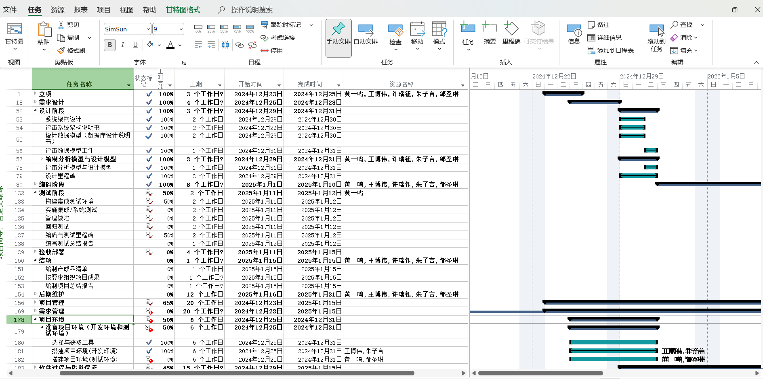
项目组成员组成与互评
项目组成员组成、职责、互评表
学号 | 姓名 | 职责 | 评价 | 互评打分
20211120067 | 许瑞钰 | 需求分析，项目整体规划 | 优秀 | 100
20211150019 | 朱子言 | 程序开发、布置后端架构 | 优秀 | 100
20211910103 | 黄一鸣 | 需求分析，前后端项目开发 | 优秀 | 100
20211060167 | 邹圣琳 | 产品与质量保证 | 优秀 | 100
20211120122 | 王博伟 | 前端页面开发，后端接口设计 | 优秀 | 100

本人负责模块的需求分析

需求分析

功能介绍
- 留言模块
用户可以在平台上发布留言、评论或意见，系统支持留言的管理、查询与删除功能。留言信息主要用于用户表达反馈意见或请求，管理员可以查看留言并进行相应的处理。同时，模块还支持显示每条留言和回复的发布时间，方便学生查看和跟进最新的讨论动态。
- 回复模块
每条留言下可以有多条回复，回复功能增强了互动性，帮助更好地解答学生的疑问或解决问题。
- 首页通知模块
用于展示教务公告、系统通知、活动通知等信息。当教师或管理员登录平台时，会跳转到欢迎界面，首页通知模块通过展示公告列表来让用户了解最新的通知和活动，用户可以查看具体的通知详情。

基础信息管理
（1）留言信息管理
每条留言需要记录留言编号、标题、留言内容、留言时间。需要提供留言的添加功能，支持分页查询、按时间排序、按关键词搜索等。
（2）回复信息管理
每条回复需要关联留言编号，回复编号、回复内容、回复时间。需要提供添加回复功能。
（3）通知信息管理
每条通知包括标题、通知内容、发布者、发布时间、通知状态（如已发布、草稿）。需要支持通知的添加、修改、删除功能，支持按发布时间排序，支持查询所有通知、查询未读通知等。

业务办理及信息查询
（1）留言模块
学生可以发布留言，以及查看留言并回复。
管理员可以根据留言内容和用户反馈进行分类处理，标记处理状态。
留言可按时间、内容、状态等多维度查询，便于管理员的管理和分析。
（2）回复模块的业务办理
管理员或其他用户可以针对留言进行回复。
回复需要显示清晰的用户信息（如用户名、回复内容、时间）。
管理员可以对回复内容进行删除、修改或标记为已处理。
（3）首页通知模块的业务办理
管理员可以添加、编辑、删除通知内容。
用户可以查看首页通知并点击进入详细信息。
管理员可查看已发布的通知状态，并对未阅读的通知进行标记或删除。

实时数据采集与显示
（1）留言和回复的实时显示
学生可以实时查看留言和回复的内容。
（2）首页通知的实时更新
当有新的通知发布时，用户可以实时看到最新的通知。通知内容应动态更新，添加新通知后，前端能即时展示。
（3）数据采集
系统需采集留言、回复、通知等数据，定期进行分析与统计，为后台管理人员提供可视化的数据报告，帮助其进行决策。

示例用例

更新实时信息
（1）添加留言
目标：用户在留言板上发布留言，并确保留言成功提交并存储在系统中。
基本流程：
- 用户登录系统并进入“给我留言”页面。
- 用户在留言输入框中填写留言内容。
- 点击“提交”按钮，系统将留言数据发送到后端接口。
- 后端校验留言内容（如不能为空、长度限制等）。
- 系统返回提交成功的消息，留言显示在页面中。
异常流程：
- 如果用户未填写留言内容，系统提示“留言内容不能为空”。
- 如果网络中断或接口调用失败，系统提示“提交失败，请稍后重试”。
验证点：
- 提交成功后，留言能够即时显示在留言列表中。
- 数据库中正确存储新留言，关联用户信息（如用户名、用户ID）。
（2）回复留言
目标：对留言进行回复，并确保回复正确保存和展示。
基本流程：
- 入“给我留言”界面。
- 查看某条留言的详细信息。
- 点击Comment，在回复输入框中填写回复内容。
- 点击“发送”按钮，系统将回复数据发送到后端接口。
- 后端校验回复内容并保存数据。
- 系统提示“回复成功”，并将回复显示在留言下方。
异常流程：
- 如果回复内容为空，系统提示“回复内容不能为空”。
- 如果留言ID不存在或已删除，系统提示“留言不存在，无法回复”。
验证点：
- 回复成功后，用户可以在留言板上实时查看回复内容。
- 回复内容与对应的留言正确关联，数据库中存储无误。
（3）查看留言与回复
目标：用户能够查看所有留言及其对应的回复。
基本流程：
- 用户登录系统并进入留言板页面。
- 系统通过分页加载展示留言列表，每条留言下方显示对应的回复。
- 用户可以通过滚动查看更多留言，或者通过筛选条件（如关键词、时间）搜索特定留言。
- 点击留言或回复时，系统弹出详细内容。
异常流程：
- 如果没有任何留言，页面显示“暂无留言”提示。
- 如果网络异常，留言列表无法加载，系统提示“加载失败，请刷新页面”。
验证点：
- 留言与回复显示格式正确，内容完整且有序。
- 用户点击留言后，能查看该留言的详细信息及所有回复。
- 查看通知
目标：用户能够查看首页通知的内容及详情。
基本流程：
- 用户登录系统并进入首页。
- 系统在首页显示最新的通知列表，通知以发布时间排序。
- 用户点击某条通知，系统弹出通知详情页面或对话框。
- 用户阅读通知内容，并可选择关闭详情页面。
异常流程：
- 如果没有通知，首页显示“暂无通知”。
- 如果用户点击已删除的通知，系统提示“通知已删除，无法查看”。
验证点：
- 用户能够正确查看通知标题、内容及发布时间。
- 通知列表实时同步，删除的通知不再显示。
（5）实时数据更新
目标：系统能够实时更新留言、回复、通知等数据，无需用户刷新页面。
基本流程：
- 用户在页面中查看留言或通知列表。
- 系统监听新数据的产生（如新留言、新通知）。
- 每当有新数据时，系统自动更新前端列表，将最新的数据展示给用户。
异常流程：
如果网络异常导致更新失败，系统提示“实时更新失败，请刷新页面”。
验证点：
- 新数据能够即时加载并显示在页面中。
- 数据加载无误，且不会影响现有数据的显示。

管理人员信息

2.2 管理人员信息
目标：管理员能够查看和管理留言、回复、通知等信息，确保系统的有效运营。
基本流程：
- 管理员登录后台管理系统。
- 进入留言管理模块，查看所有用户留言。
- 管理员可以查看留言的详细内容，决定是否需要回复或删除留言。
- 管理员对留言进行回复，记录回复内容和时间。
- 管理员可以通过筛选条件（如留言时间、状态等）查询特定留言。
- 管理员删除或标记处理完毕的留言。
异常流程：
- 如果管理员试图删除系统默认留言或正在处理中留言时，系统应提示“此留言无法删除”。
- 如果管理员没有权限查看某些留言或回复，系统应提示“权限不足”。
验证点：
- 管理员能查看所有留言，且能够查看留言的详细内容。
- 管理员能对留言进行回复，回复内容和时间正确记录。
- 系统支持留言的按条件查询。
- 管理员可以删除已经处理的留言。

本人负责模块的详细设计

模块概述
留言、回复和首页通知模块是在线教育平台的重要功能模块，旨在为教师、学生以及管理员提供便捷的沟通渠道和信息传递服务，提升平台的互动性和教育体验。作为教育平台的核心组成部分，这些模块不仅支持学习交流与问题反馈，还能够实时传递重要教学和管理信息，确保平台用户能高效参与在线教育活动。
留言模块为学生和教师提供了一个专属的互动空间。学生可以通过留言模块提出学习过程中遇到的疑问，例如课程内容不理解、作业问题或平台操作困难等；教师可以查看这些留言并针对性地解决问题。管理员也能够通过留言模块了解用户反馈，并对留言进行管理，以维护平台的健康交流环境。通过这一模块，平台实现了师生之间的及时沟通以及用户与管理层之间的有效反馈机制，提升了教学质量与用户体验。
回复模块进一步增强了平台的互动性。教师可以对学生的留言进行详细的解答，帮助学生解决学习中的难题；同时，学生也可以回复他人的留言，共同探讨问题，营造一个良好的学习氛围。通过这一双向互动机制，平台不仅提高了沟通效率，还促进了用户之间的协作与知识共享，增强了在线学习的参与感和归属感。
首页通知模块则作为信息展示的核心载体，为所有用户提供及时、准确的重要信息。管理员可以通过该模块发布教务公告、系统维护计划以及考试安排等内容，确保教师能及时获取关键信息。教师在登录平台后，第一时间便能看到最新通知，这极大地提高了信息传递的效率与覆盖率。同时，通知内容支持按时间倒序排列，用户可以点击查看详细信息。通过这种方式，平台有效避免了信息遗漏的问题，确保教学活动的顺利进行。

功能设计

留言与回复功能
- 留言功能设计

1. 新增留言
功能描述：用户在前端输入留言内容后提交，系统保存该留言并显示在留言列表中。
功能实现：
  - 前端提供留言输入框和提交按钮，用户填写留言内容后点击提交。
  - 前端将留言内容以POST请求发送到后端接口/message。
  - 后端接收请求数据，校验留言内容的合法性（如非空、敏感词过滤等）。
  - 留言通过校验后，保存至数据库的message表，同时返回操作结果。
  - 前端根据返回结果刷新留言列表，显示最新留言。

2. 查看留言列表
功能描述：学生可以分页查看留言列表，按时间倒序排列。
功能实现：
  - 前端页面加载时发起GET请求，调用后端接口/messages/{page}/{size}获取指定页数的留言列表数据。
  - 后端从数据库中查询指定页数的数据，按时间倒序排列返回分页结果。
  - 前端根据返回的数据生成留言列表，显示留言内容、发布者信息和发布时间。

3. 删除留言
功能描述：管理员可删除指定留言，删除后该留言将从数据库中移除，并从页面中消失。
功能实现：
  - 前端在每条留言旁显示“删除”按钮，仅对管理员可见。
  - 管理员点击删除按钮时，触发DELETE请求，调用后端接口/message/{id}，并传递留言的id参数。
  - 后端接收请求后，从数据库中删除对应的留言记录，返回操作结果。
  - 前端根据返回结果更新留言列表，移除已删除的留言。

4. 留言状态管理
功能描述：管理员可对留言进行状态标记（如未处理/已处理），便于区分留言处理进度。
功能实现：
  - 数据库message表中新增status字段，记录留言状态。
  - 前端为每条留言提供状态切换功能，管理员选择状态后，触发PUT请求更新状态。
  - 后端更新留言状态后，返回操作结果，前端实时刷新状态显示。
- 回复功能设计

1. 新增回复
功能描述：用户或管理员可以针对某条留言提交回复，回复内容与留言关联并展示在留言详情中。
功能实现：
  - 前端在留言详情页面提供回复输入框，用户填写回复内容后点击提交。
  - 前端将回复内容和对应留言的messageId以POST请求发送到后端接口/replay。
  - 后端接收请求后，校验回复内容的合法性，并将回复保存至数据库的reply表，同时与对应的留言建立关联。
  - 操作完成后，后端返回结果，前端根据结果刷新回复列表，显示最新回复。

2. 查看回复列表
功能描述：用户或管理员可以查看指定留言的所有回复，按时间倒序排列显示。
功能实现：
  - 前端在留言详情页面加载时，发起GET请求，调用后端接口/replay/{messageId}，传递当前留言的messageId参数。
  - 后端根据messageId从数据库中查询对应的回复数据，并按时间倒序排列返回。
  - 前端根据返回的数据生成回复列表，显示回复内容、回复者信息和回复时间。

3. 删除回复
功能描述：管理员可以删除指定回复，删除后该回复将从数据库中移除，并从页面中消失。
功能实现：
  - 前端在每条回复旁显示“删除”按钮，仅对管理员可见。
  - 管理员点击删除按钮时，触发DELETE请求，调用后端接口/replay/{id}，并传递回复的id参数。
  - 后端接收请求后，从数据库中删除对应的回复记录，返回操作结果。
  - 前端根据返回结果更新回复列表，移除已删除的回复。

4. 回复通知
功能描述：系统在用户留言收到管理员回复后，通过通知模块提醒用户查看回复内容。
功能实现：
  - 后端在保存回复数据时，触发消息推送功能，将回复信息保存至通知模块的notification表。
  - 用户登录系统后，首页通知模块加载时显示相关回复通知。
  - 用户点击通知，跳转至对应的留言详情页面，查看回复内容。

首页通知功能

（1） 显示欢迎信息
功能描述：在首页顶部区域显示欢迎用户的信息，包括用户的称呼和姓名。
功能实现：
  - 从用户的登录信息中获取用户名（如cname），动态显示在欢迎信息中。
  - 通过<i>标签结合iconfont显示一个用户友好的图标，增强视觉效果。
交互流程：
  - 系统读取登录用户信息后，将用户名显示在欢迎信息区域。
  - 若用户未登录，则显示默认欢迎信息或提示用户登录。

（2）公告列表展示
功能描述：在首页中部区域显示一组公告列表，包括公告标题和图标，用于提示重要信息。
功能实现：
  - 通过<ul>和<li>标签实现公告内容的列表展示。
  - 每条公告配有iconfont图标，用于提示其类型（如活动、假期等）。
  - 公告内容通过后台动态获取，并在前端页面渲染展示。
交互流程：
  - 前端页面加载时调用接口获取公告内容（可扩展为动态获取）。
  - 返回的数据以公告列表的形式显示在页面中，每条公告支持点击事件。

（3 ）公告详情弹窗
功能描述：用户点击某条公告后，系统弹出详细信息窗口，展示公告的具体内容。
功能实现：
  - 每条公告项绑定点击事件（@click="openMsg"），触发公告详情展示。
  - 通过this.$alert()实现弹窗功能，弹窗中显示标题和详细内容。
  - 支持多种交互样式（如确定按钮、关闭按钮等）。
交互流程：
  - 用户点击公告列表中的某条公告，触发openMsg()方法。
  - 系统调用弹窗组件，显示公告的详细信息内容。
  - 用户点击确认按钮，关闭弹窗。

数据库设计

留言信息表
字段名 | 列名 | 字段类型 | 不为空 | 主键 | 外键
留言编号 | messageId | int(255)
回复编号 | replayId | int(9) | 是 | 是
内容 | replay | varchar(255) CHARACTER
回复时间 | replayTime | date
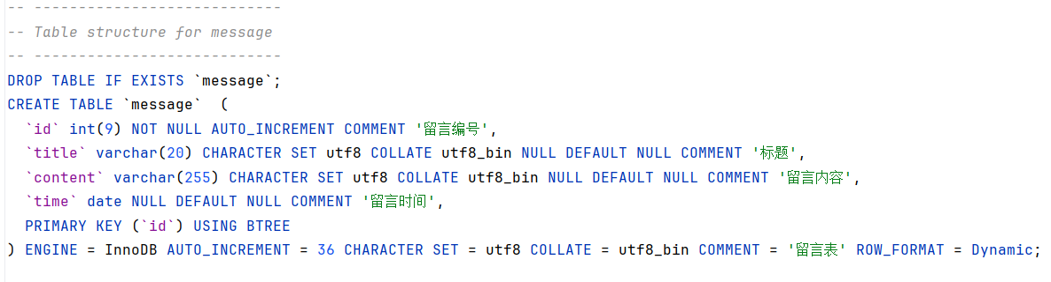
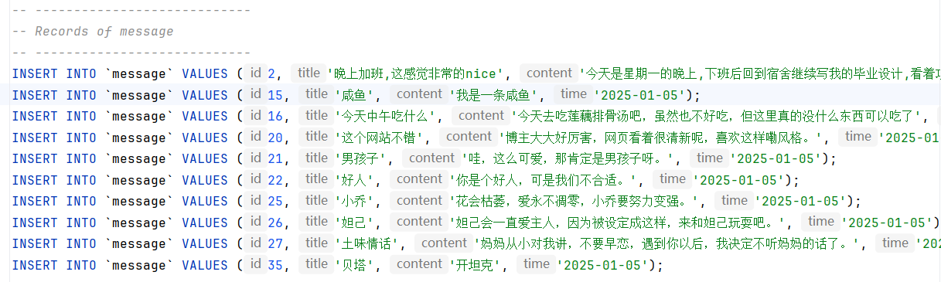

回复信息表
字段名 | 列名 | 字段类型 | 不为空 | 主键 | 外键
留言编号 | messageId | int(255)
回复编号 | replayId | int(9) | 是 | 是
内容 | replay | varchar(255) CHARACTER
回复时间 | replayTime | date
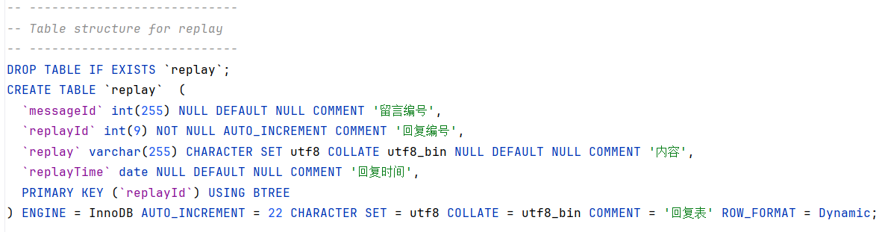
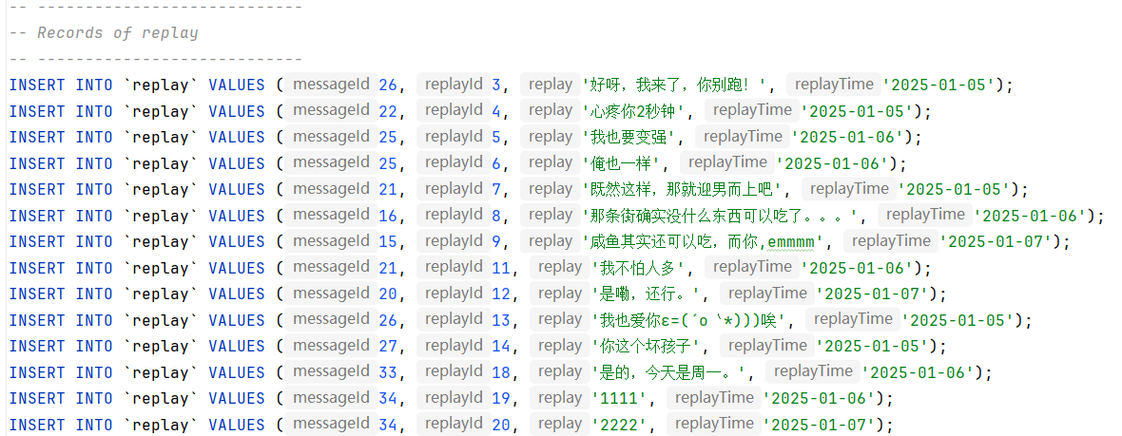

系统界面设计
（1）留言和回复界面设计
分页显示留言内容，每条留言显示发布时间。
设计两个输入框，一个输入留言标题，一个输入留言内容，并设置一个明显的提交留言的按钮。
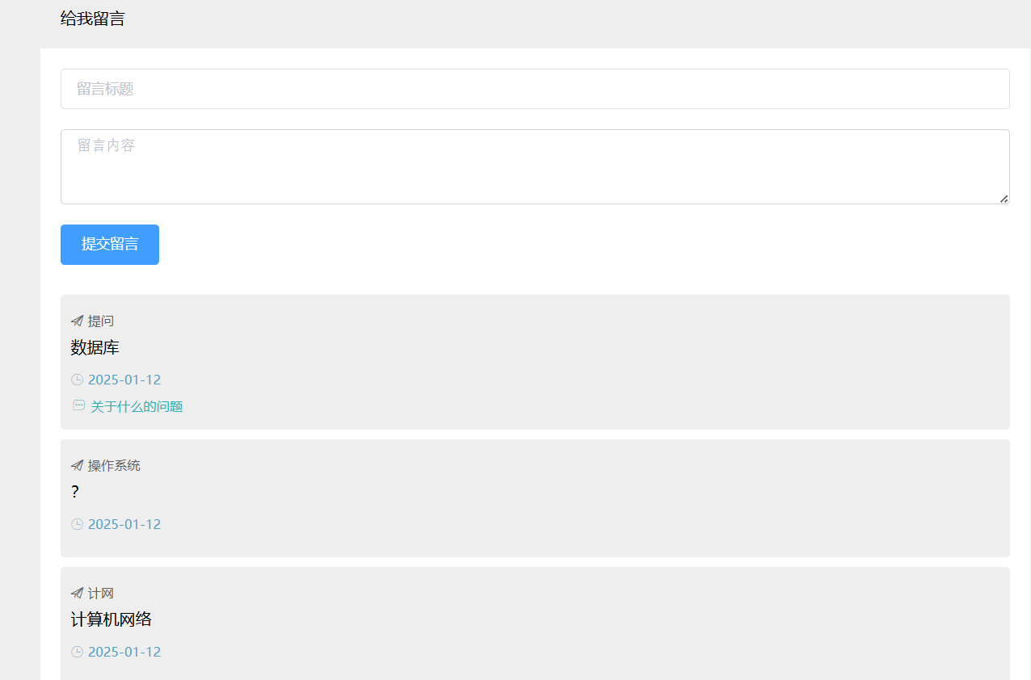

当光标移动到留言上时，会出现红色的Comment，点击它即可编辑回复，然后提交回复。若光标移出留言卡片，Comment标志即会消失。
可以对同一个留言进行层级回复。
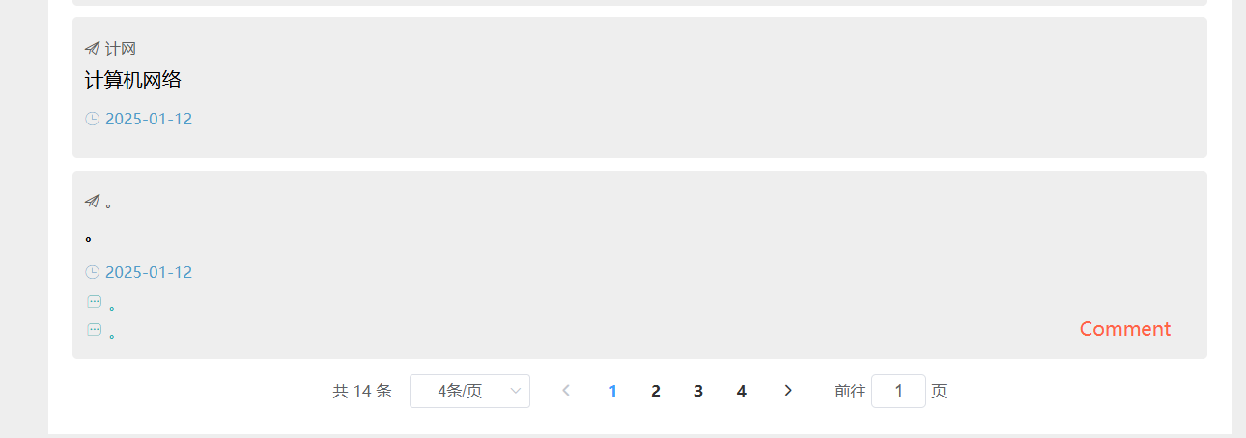

- 首页通知界面
显示欢迎标语，并列出所有的教务公告。
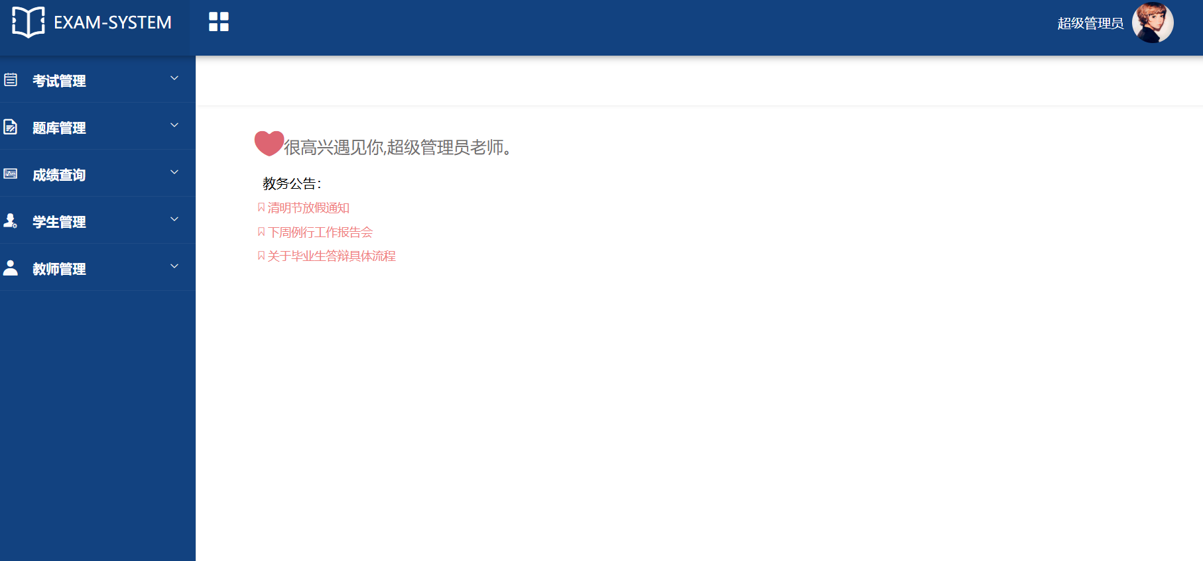
点击任一教务公告会显示详情内容。
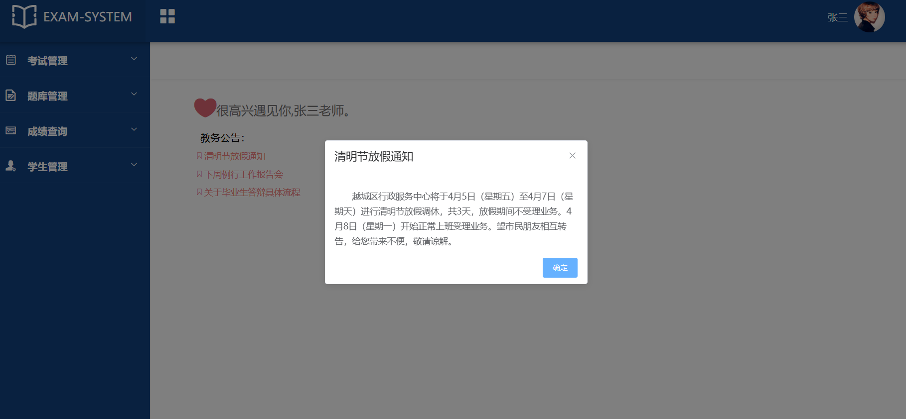

本人负责模块的编程实现

项目结构
本项目利用模块化设计，整体采用前后端分离模式，每个部分包含多个核心功能模块，共同构成完整的在线教育平台。

前端项目目录
前端主要负责用户界面的展示与交互，采用现代化前端框架Vue开发，支持多终端访问。在用户界面模块，为学生、教师和管理员提供清晰直观的操作界面，涵盖课程浏览、视频播放、作业答题、成绩查看等功能。在交互模块，实现用户登录注册、讨论区互动、评论点赞及数据实时反馈等交互功能。
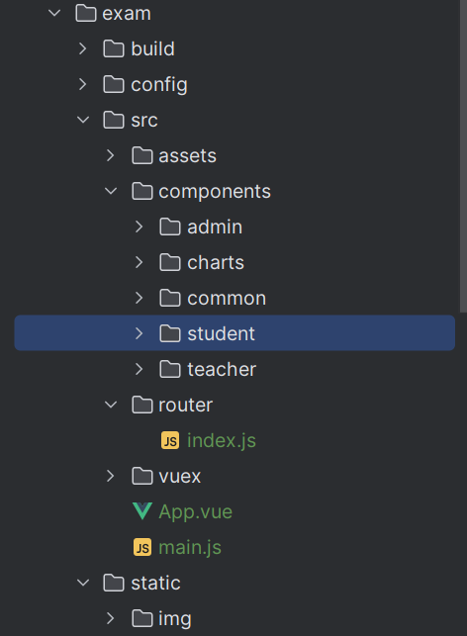

后端项目目录
后端采用Spring Boot等框架构建，负责业务逻辑处理和功能实现，提供稳定的API接口。其中，用户管理模块负责学生、教师、管理员的信息管理、权限分配及账号安全控制；课程管理模块实现课程的创建、发布、修改和删除功能，并支持课程资源管理；作业与考试模块提供作业布置、考试安排、答题记录、自动判卷及结果反馈功能；安全管理模块实现用户认证与授权（如JWT），确保平台数据和操作的安全性。
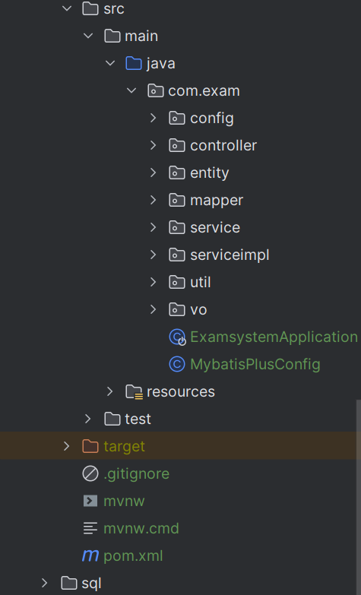

关键代码及说明

留言和回复功能实现前端代码
submit() {
let date = new Date()
if(this.title.length == 0 || this.content.length == 0) { //非空判断
this.$message({
type: 'error',
message: '留言标题或内容不能为空',
})
} else {
this.$axios({
url: "/api/message",
method: "post",
data: {
title: this.title,
content: this.content,
time: date
}
}).then(res => {
let code = res.data.code
if(code == 200) {
this.$message({
type: "success",
message: "留言成功"
})
}
this.getMsg()
})
}
this.title = ""
this.content = ""
this.getMsg()
},
用户留言提交：在提交留言前，判断留言标题和内容是否为空，防止提交空数据。使用axios向后台发送POST请求，提交用户输入的留言数据。根据提交结果，向用户显示操作的反馈（成功或失败）。提交成功后，调用getMsg()方法刷新留言列表，并将title和content内容重置为空字符串。

getMsg() {
this.$axios(`/api/messages/${this.pagination.current}/${this.pagination.size}`).then(res => {
let status = res.data.code
if(status == 200) {
this.msg = res.data.data.records
this.pagination = res.data.data
}
})
},
获取留言数据：通过axios发送GET请求，动态获取留言数据，支持分页。URL中包含当前页码pagination.current和每页记录数pagination.size，实现数据分页，然后将后端返回的留言记录存储到msg中，同时更新分页信息pagination。

replay(messageId) { //回复留言功能
this.$prompt('回复留言', '提示', {
confirmButtonText: '确定',
cancelButtonText: '取消',
inputPattern: /^[\s\S]*.*[^\s][\s\S]*$/,
inputErrorMessage: '回复不能为空'
}).then(({ value }) => {
let date = new Date()
console.log(messageId)
this.$axios({
url: '/api/replay',
method: 'post',
data: {
replay: value,
replayTime: date,
messageId: messageId
}
}).then(res => {
this.getMsg()
})
this.$message({
type: 'success',
message: '回复成功'
});
}).catch(() => {
this.$message({
type: 'info',
message: '取消输入'
});
});
},
留言回复：点击某条留言的回复按钮后，弹出输入框，提示用户输入回复内容。用户输入内容时，正则校验防止提交空的回复。使用axios向后端发送POST请求，提交回复内容以及回复对应的留言ID。提交回复成功后，调用getMsg()刷新留言列表以显示最新的回复，最后通过消息框显示操作结果（回复成功或取消输入）。

<el-pagination
@size-change="handleSizeChange"
@current-change="handleCurrentChange"
:current-page="pagination.current"
:page-sizes="[4,6,8,10]"
:page-size="pagination.size"
layout="total, sizes, prev, pager, next, jumper"
:total="pagination.total">
</el-pagination>
分页：根据pagination.current和pagination.size动态加载不同页的数据。同时，用户可切换页码或调整每页显示记录数。通过@size-change监听用户更改每页显示条数的操作，调用handleSizeChange()方法，以及@current-change监听用户切换页码的操作，调用handleCurrentChange()方法。

<ul class="msglist">
<li class="list"
@mouseenter="enter(index)"
@mouseleave="leave(index)"
v-for="(data,index) in msg" :key="index"
>
<p class="title"> <i class="iconfont icon-untitled33"></i>{{data.title}}</p>
<p class="content">{{data.content}}</p>
<p class="date"><i class="iconfont icon-date"></i>{{data.time}}</p>
<div v-for="(replayData,index2) in data.replays" :key="index2">
<p class="comment"><i class="iconfont icon-huifuxiaoxi"></i>{{replayData.replay}}</p>
</div>
<span class="replay" @click="replay(data.id)" v-if="flag && index == current">Comment</span>
</li>
</ul>
留言展示功能：使用v-for循环遍历msg数据，逐条显示留言的标题、内容和时间。每条留言支持回复展示，通过遍历data.replays显示该留言的所有回复。同时，提升了交互性，当鼠标悬浮时显示“Comment”按钮，调用replay()方法进行回复，当鼠标移出时（mouseleave事件）隐藏“Comment”按钮。

留言功能实现后端代码
@GetMapping("/messages/{page}/{size}")
public ApiResult<Message> findAll(@PathVariable("page") Integer page, @PathVariable("size") Integer size) {
Page<Message> messagePage = new Page<>(page,size);
IPage<Message> all = messageService.findAll(messagePage);
return ApiResultHandler.buildApiResult(200,"查询所有留言",all);
}
获取分页的留言列表：@GetMapping("/messages/{page}/{size}")是一个GET请求的接口，获取分页的留言列表。page 和 size 是从请求路径中获取的参数，表示当前页和每页的大小。messageService.findAll(messagePage)调用Service层的方法，传入分页参数，获取分页后的留言数据。ApiResultHandler.buildApiResult()构建统一的API响应格式，返回200状态码和查询结果。

@PostMapping("/message")
public ApiResult add(@RequestBody Message message) {
int res = messageService.add(message);
if (res == 0) {
return ApiResultHandler.buildApiResult(400,"添加失败",res);
} else {
return ApiResultHandler.buildApiResult(200,"添加成功",res);
}
}
添加留言：@PostMapping("/message")是一个POST请求的接口，用于添加新的留言。message 是请求体中的JSON数据，通过@RequestBody注解绑定到Message对象。messageService.add(message)调用Service层的方法，将message对象保存到数据库。ApiResultHandler.buildApiResult()：根据操作结果返回不同的API响应，若res为0，表示添加失败，返回400状态码，否则返回200状态码，表示添加成功。

回复功能实现后端代码
@PostMapping("/replay")
public ApiResult add(@RequestBody Replay replay) {
int data = replayService.add(replay);
if (data != 0) {
return ApiResultHandler.buildApiResult(200,"添加成功！",data);
} else {
return ApiResultHandler.buildApiResult(400,"添加失败！",null);
}
}
添加回复：@PostMapping("/replay")是一个POST请求接口，用于添加一个Replay对象。replay是请求体中的JSON数据，通过@RequestBody注解将其转换为Replay对象。replayService.add(replay)：调用Service层的方法，将Replay对象保存到数据库，并返回插入操作的结果。ApiResultHandler.buildApiResult()：根据操作结果返回不同的API响应。
@GetMapping("/replay/{messageId}")
public ApiResult findAllById(@PathVariable("messageId") Integer messageId) {
List<Replay> res = replayService.findAllById(messageId);
return ApiResultHandler.buildApiResult(200,"根据messageId查询",res);
}
查询回复：@GetMapping("/replay/{messageId}")是一个GET请求的接口，根据messageId查询所有回复（Replay）。messageId是从请求路径中获取的参数，表示与之相关的留言ID。replayService.findAllById(messageId)调用Service层的方法，传入messageId，查询与该留言ID相关的所有回复。ApiResultHandler.buildApiResult构建统一的API响应格式，返回200状态码和查询结果。

首页通知功能实现代码
<template>
<section class="index">
<div class="hello">
<i class="iconfont icon-xihuan"></i><span>很高兴遇见你,{{user.userName}}老师。</span>
</div>
<div class="msg">
<p class="title">教务公告：</p>
<ul>
<li @click="openMsg()"><i class="iconfont icon-flag"></i>清明节放假通知</li>
<li @click="openMsg()"><i class="iconfont icon-flag"></i>下周例行工作报告会</li>
<li @click="openMsg()"><i class="iconfont icon-flag"></i>关于毕业生答辩具体流程</li>
</ul>
</div>
</section>
</template>
整体布局模板： <section class="index">用于包裹整个欢迎页面的内容。<div class="hello">显示欢迎用户信息的区域，包含一个图标和文本，展示的是用户的姓名（user.userName），使用<i class="iconfont icon-xihuan">来显示一个图标，使用{{user.userName}}来动态显示用户的名字。<div class="msg">：显示公告列表的区域，通过<ul>和<li>来列出公告项目，同时每个<li>标签上绑定了一个@click="openMsg()"事件，当用户点击时会触发显示通知的弹窗。

<script>
export default {
data() {
return {
user: { //用户信息
userName: null,
userId: null
}
}
},
created() {
this.getUserInfo()
},
methods: {
getUserInfo() { //获取用户信息
let userName = this.$cookies.get("cname")
let userId = this.$cookies.get("cid")
this.user.userName = userName
this.user.userId = userId
},
openMsg() {
this.$alert('行政服务中心将于4月5日（星期五）至4月7日（星期天）进行清明节放假调休，共3天，放假期间不受理业务。4月8日（星期一）开始正常上班受理业务。望市民朋友相互转告，给您带来不便，敬请谅解。','清明节放假通知',{
confirmButtonText: '确定'
})
}
}
}
</script>
data()定义了user对象来存储用户信息，包括userName和userId。created()在组件创建时调用getUserInfo()方法来获取当前用户信息。getUserInfo()从浏览器的cookies中读取cname和cid，并将其赋值给userName和userId。openMsg()触发一个弹出框（this.$alert()），显示一个关于清明节放假的通知。

本人负责模块的测试与功能展示

测试

1. 留言模块测试
在留言表单中输入留言内容并提交
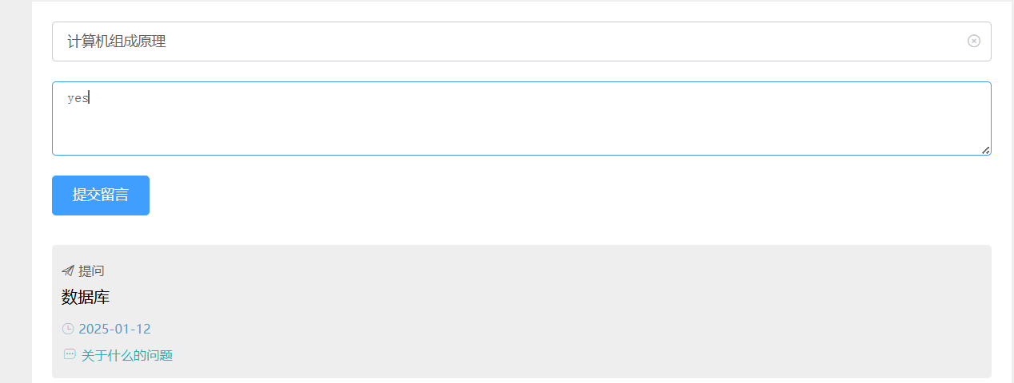
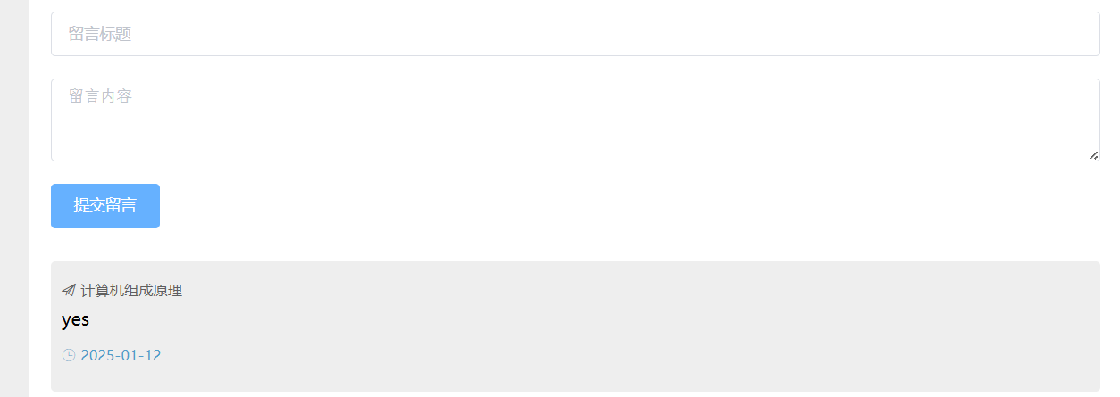

2. 回复模块测试步骤
为留言添加多条回复。鼠标移动到评论上，会出现Comment。

3 首页通知
登录教师和管理员用户，查看是否跳转到欢迎界面

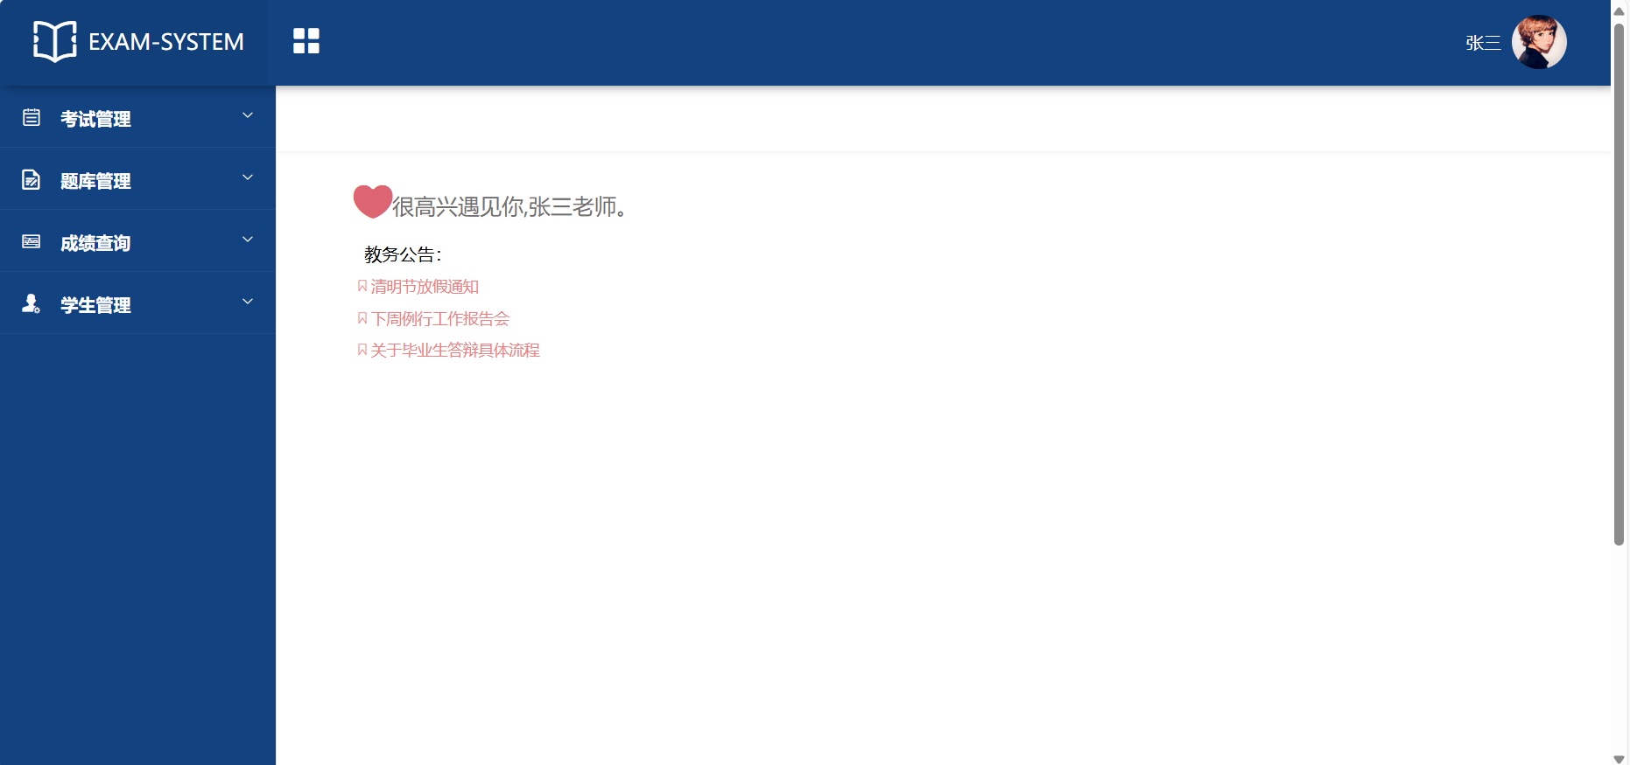

4 查看单个通知内容
点击某个通知项目

功能展示

实训总结
本次实训的主题是基于在线教育平台的核心模块开发与实现，主要任务包括留言模块、回复模块和首页通知模块的设计与开发。作为在线教育平台的重要组成部分，这些模块直接关系到用户的使用体验和系统的交互效果。本次实训旨在通过实际的模块开发，帮助我们掌握软件开发流程、代码实现能力以及团队协作技能，同时加深对软件工程理论的理解，为未来的职业发展打下坚实基础。
在实训初期，我首先对系统的需求进行了深入的分析。在线教育平台需要满足用户的多样化需求，例如学生可以通过留言模块向教师反馈问题，教师可以通过回复模块为学生提供解答，而首页通知模块则用于展示重要的教务信息。在需求分析阶段，我不仅与团队成员共同讨论了功能设计的具体内容，还查阅了相关的技术资料，明确了每个模块的功能目标和实现逻辑。这一阶段的工作让我认识到需求分析的重要性，它直接影响到后续开发的方向和质量。
接下来是详细设计和代码实现阶段。在留言模块中，我实现了用户提交留言、查看留言列表以及管理员管理留言的功能。开发过程中，我使用了Spring Boot框架作为后端开发工具，通过RestController提供接口，支持前端与后台的数据交互。在数据库设计中，我建立了留言表，并设计了留言ID、用户ID、留言内容、留言时间等字段，以便精确记录每条留言的数据。在编码时，我充分考虑了数据校验、异常处理以及接口的安全性，确保了模块的稳定性和可靠性。
在回复模块的开发中，我重点实现了对留言的回复功能。回复模块不仅支持管理员对留言的针对性答复，还支持用户之间的互动交流。为了实现这些功能，我设计了回复表，表中包括回复ID、留言ID、用户ID、回复内容以及回复时间等字段，用于关联留言和回复数据。在后端开发中，我使用了分页查询技术，以便用户能够高效地查看多条回复。同时，通过Restful API设计，保证了接口的规范性和易用性。这个模块的开发让我深刻体会到模块间数据关联的重要性，也让我更加熟悉了数据库设计和复杂查询的实现。
首页通知模块的开发是一个相对独立的部分，但其作用十分关键。在设计中，我确保首页通知模块能够动态加载最新的公告，并支持用户查看详细内容。为了实现这一目标，我设计了公告表，表中包括公告ID、标题、内容、发布时间和状态字段，能够存储多条公告信息。在前端页面中，我采用Vue框架，通过动态绑定实现了公告数据的实时加载，并使用弹窗组件展示详细内容。开发过程中，我还考虑到用户体验的重要性，对公告列表的样式和交互进行了多次优化，确保信息展示清晰、界面美观。
在整个实训过程中，我不仅完成了模块开发的任务，还学习并掌握了许多新技术。例如，在后端开发中，我深入理解了Spring Boot框架的使用，学会了如何设计和优化接口；在前端开发中，我熟练使用了Vue框架和相关组件，并掌握了组件化开发的思想；在数据库设计中，我学会了设计规范的数据库表结构，以及如何通过SQL查询实现复杂的业务需求。此外，我还对团队协作有了更深的认识，在与成员的沟通和讨论中，学会了如何高效分配任务和解决问题。
当然，实训中也遇到了不少挑战。例如，在实现留言与回复的关联功能时，我一开始没有设计合理的数据库结构，导致查询效率较低。后来，通过查阅资料和请教老师，我重新设计了留言与回复表的关联关系，并优化了SQL查询语句，问题最终得到了顺利解决。这一过程让我认识到合理的设计对开发效率和系统性能的重要性。此外，在前端开发中，由于对Vue框架的熟悉程度不够，我在实现动态绑定和事件处理时遇到了一些困难，但通过反复实践和调试，我逐渐掌握了相关技术，最终顺利完成了任务。
经过这次实训，我的综合能力得到了显著提升。首先，我的编程能力得到了进一步强化，从模块设计到代码实现，我能够更加系统地完成开发任务；其次，我的团队协作能力也得到了锻炼，通过与团队成员的密切配合，我学会了如何高效沟通、合理分工以及解决冲突；最后，我的学习能力得到了提升，通过自主学习新技术，我能够更快地适应开发中的变化和挑战。
这次实训让我深刻认识到软件开发是一项需要持续学习和积累的工作。每个功能的实现都需要设计思路的创新和细节的精益求精，尤其是在解决问题的过程中，往往需要经历多次尝试和反复优化。这种实践经历不仅让我掌握了技术，更让我体会到坚持和专注的重要性。
总的来说，本次实训是一次非常宝贵的学习和成长机会。在开发留言、回复和首页通知模块的过程中，我不仅提升了自己的技术能力，还积累了丰富的项目经验。这些收获将对我的未来学习和职业发展产生深远的影响。我深知，未来的挑战还会更多，但通过这次实训，我对自己更有信心，也更有动力去迎接未来的每一次成长机会。

指导教师评语：

指导教师签字：
年 月 日

